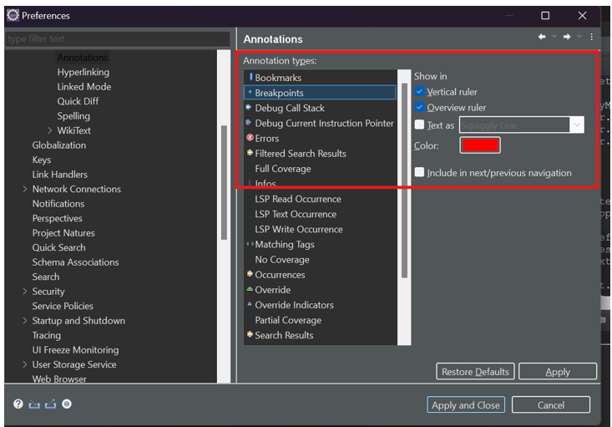

Eclipse :

* Ajouter la complétion automatique des classes
* Afficher les breakpoint en plus gros et en rouge
* Supprimer tous les breakpoints mis